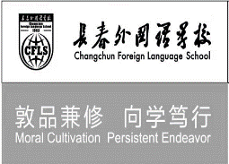
长春外国语学校 2025-2026 学年第一学期期中考试

高一物理试卷
出题人：景然 审题人：刘一
注意事项：1.答卷前，考生先将自己的姓名、准考证号码填写清楚，将条形码准确粘贴在考生信息条形码粘贴区。
2.答题时请按要求用笔。
3.请按照题号顺序在答题卡各题目的答题区域内作答，超出答题区域书写的答案无效；在草稿纸、试卷上答题无效。
4.作图可先使用铅笔画出，确定后必须用黑色字迹的签字笔描黑。
5.保持卡面清洁，不要折叠，不要弄破、弄皱，不准使用涂改液、修正带、刮纸刀。
一、选择题：本题共10小题，共46分。在每小题所给的四个选项中，第1~7题只有一项符合题目要求，每小题4分；在第 8~10题有多项符合题目要求，每小题6分，全部选对得6分，漏选得3分，选错得0分。
- 2025年8月11日，在第一届全国青少年田径运动会男子5公里竞走决赛中，来自北京小将朱宁浩以19分57秒的成绩夺冠。关于运动的描述、重力，下列说法正确的是（ ）
A．朱宁浩从起点到终点的位移的方向与平均速度的方向相同
B．研究朱宁浩在竞走比赛中的抬脚动作时，可以将朱宁浩视为质点
C．“19分57秒”指时刻，“5公里”指位移
D．朱宁浩竞走过程中所受重力的方向始终垂直地面
- 如图所示，物体A放在水平桌面上，通过定滑轮悬挂一个重为20N的物体B，且已知物体A与桌面间的最大静摩擦力为8N。要使A静止，需加一水平向左的力$F_{1}$，则力$F_{1}$的取值可以为（ ）
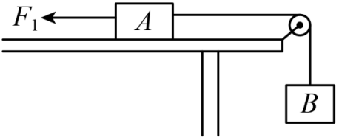
A．8N B．10N C．15N D． 30N
- 如图甲所示为矫正坐姿学习桌，某同学将书放在倾斜底座上，如图乙所示，为了获得更好的舒适度，将底座倾角$θ$增大，书始终处于静止状态，则（ ）
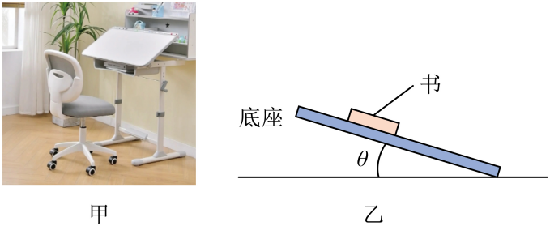
A．书受到的合力变大 B．底座对书的作用力方向竖直向上
C．底座对书的支持力增大 D．底座对书的支持力和书对底座的压力是一对平衡力
- 如图所示的四幅图为物体做直线运动的图像，下列说法正确的是（ ）
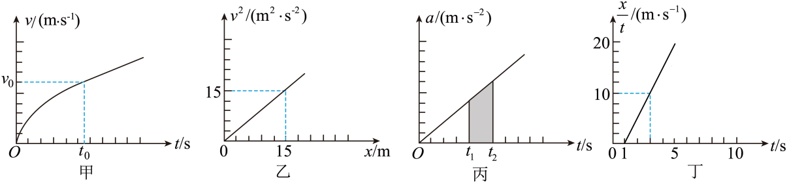
A．甲图中，物体在$0\sim t_{0}$这段时间内的位移小于$\frac{v_{0}t_{0}}{2}$
B．乙图中，物体的加速度为0.5${\text{m/s}}^{\text{2}}$
C．丙图中，阴影面积表示$t_{1}\sim t_{2}$时间内物体的加速度变化量
D．丁图中，$t=$3s时物体的速度为25m/s
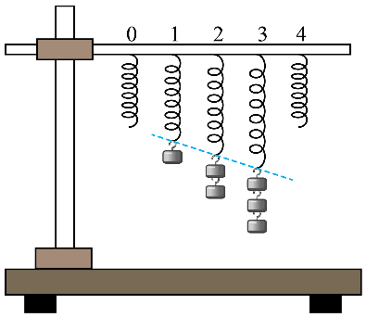
- 如图所示，足够高的水平横杆上0、1、2、3、4五个位置间距相等，五根完全相同的轻弹簧分别悬挂在对应位置。在1、2、3位置的弹簧下端分别悬挂1、2、3个相同的钩码，静止后这三根弹簧下端恰好位于一条倾斜直线上。则（ ）

A．弹簧不挂钩码时，没有弹力，劲度系数为0
B．位置0的弹簧不挂钩码时，其下端一定位于该直线上
C．弹簧弹力大小与弹簧长度成正比
D．位置4的弹簧下端挂4个钩码处于静止状态时，其下端一定位于该直线上
- 某款“眼疾手快”玩具可用来锻炼人的反应能力与手眼协调能力。如图所示，该玩具的圆棒长度$L=0.25\text{m}$，游戏者将手放在圆棒的正下方，手（视为质点）离圆棒下端的距离$h=1.25\text{m}$。不计空气阻力，重力加速度$g=10 {\text{m/s}}^{2}$，$\sqrt{30}=5.5$。以圆棒由静止释放时为0时刻，则游戏者能抓住圆棒的时刻可能是（ ）
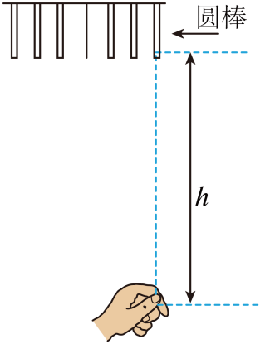
A．0.49s B．0.52s C．0.58s D．0.6s
- 如图所示，某同学将一篮球放在光滑的斜坡上用光滑的竖直挡板挡住来探究三力静态平衡和动态平衡。她先挡住篮球让它处于静止状态，然后缓慢地把挡板绕斜坡顶点沿逆时针方向转一个较小角度（小于斜坡的倾角）。已知篮球的重力为G，斜坡的倾角为$θ$，下列说法正确的是（ ）
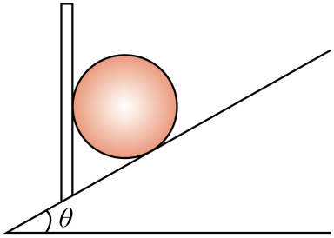
A．篮球处于静止状态时，挡板对篮球的弹力大小为Gsinθ
B．篮球处于静止状态时，斜坡对篮球的弹力大小为Gcosθ
C．在缓慢转动挡板的过程中，挡板对篮球的弹力逐渐增大
D．在缓慢转动挡板的过程中，斜坡对篮球的弹力逐渐减小
- 随着科技的发展，无人机送快递成为新的探究热点。若某次试验时无人机从地面由静止竖直向上匀加速起飞过程的位置-时间$（x−t）$图像如图所示，则下列说法不正确的是（ ）
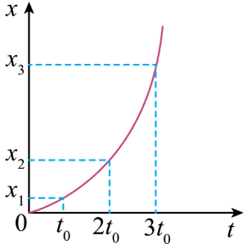
A．$x_{1}$：$x_{2}$：$x_{3}=1$：3：5 B．$a=\frac{x_{2}−x_{1}}{t_{0}^{2}}$
C．$3x_{1}+x_{3}=3x_{2}$ D．$t_{0}$时刻无人机的瞬时速度大小$v=\frac{2x_{1}}{t_{0}}$
- 如图所示，质量均为m的两个木块 P、Q 叠放在水平地面上，P、Q 接触面的倾角为θ，重力加速度为g。现在 Q 上施加一水平推力F，使 P、Q 保持相对静止一起向左做匀速直线运动，下列说法正确的有（ ）
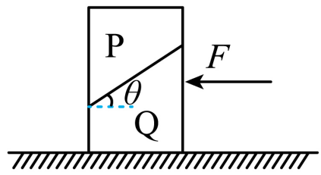
A．Q受到5个力的作用 B．P所受的摩擦力大小为mgtan θ
C．P所受的弹力大小为mgcosθ D．Q与地面之间的动摩擦因数为$\frac{F}{2mg}$

- 甲、乙两物体在同一直线上运动，甲从位置$x=2\text{m}$处由静止开始做匀加速直线运动，加速度$a=2\text{m}/{\text{s}}^{2}$，乙从原点处开始做速度$v=4\text{m}/\text{s}$的匀速直线运动。甲、乙两物体的位置x随时间t的变化关系可分别表示为：$x_{甲}=2\text{m}+\frac{1}{2}at^{2}$，$x_{乙}=vt$。假设它们相遇但不影响继续运动，下列说法正确的是（ ）
A．$t=2\text{s}$时两物体距离最近
B．从$t=0$到$t=1\text{s}$时间内，两物体走过的路程相等
C．从$t=1\text{s}$到$t=3\text{s}$时间内，两物体走过的路程相等
D．从$t=0$开始，甲、乙两个物体会相遇两次

二、实验题：本大题共2小题，每空2分，共16分。
- 某同学进行“探究小车速度随时间变化的规律”的实验。
（1）图中的甲、乙是实验室常用的两种打点计时器，图 （选填“甲”或“乙”）是电磁打点计时器。
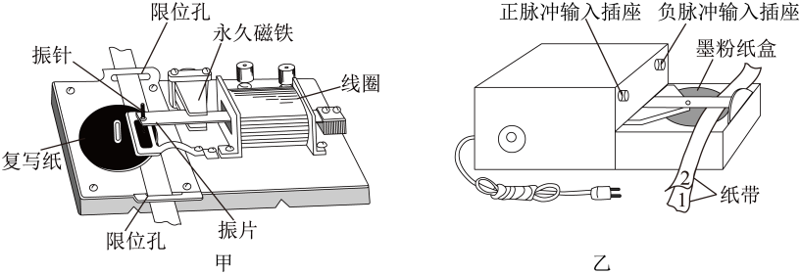
（2）关于轨道末端滑轮高度的调节正确的是______；
A．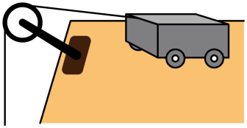 B．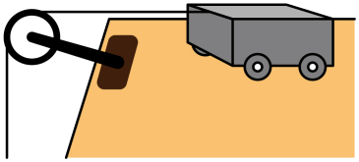 C．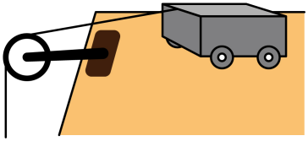
（3）图甲是某次实验打出纸带的一部分，以计数点$O$为位移测量起点和计时起点，则打计数点B时小车位移大小为 cm。该同学根据得的据在图乙所示的$v−t$坐标图中描点，请作出$v−t$图像 。
由此图求得小车的加速度为 ${\text{m}}/{{\text{s}}^{2}}$（计算结果保留两位有效数字）
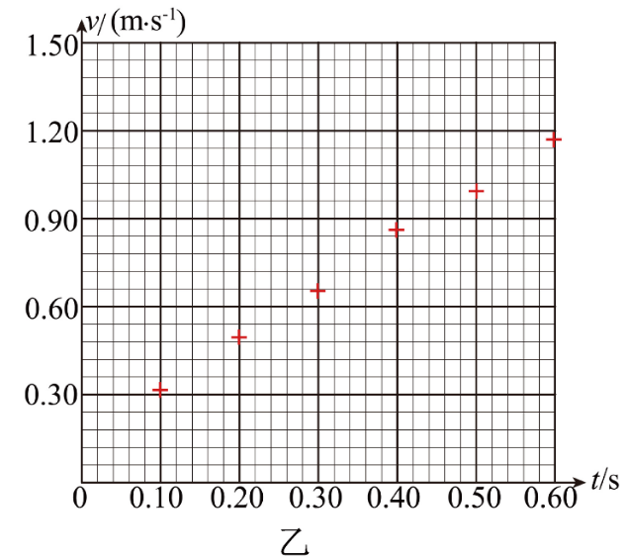
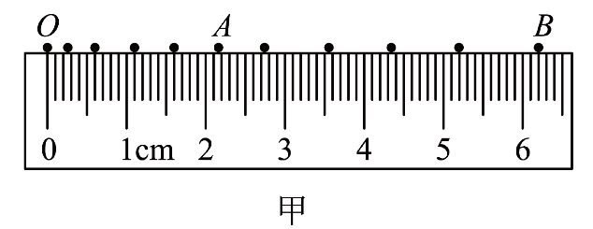
- 如图甲所示为“探究两个互成角度的力的合成规律”实验装置。橡皮条AO的一端A固定，另一端O点拴有细绳套。
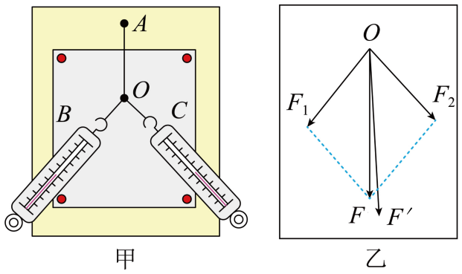
（1）关于本实验，以下操作正确的是______；
A．实验过程中拉动弹簧测力计时，弹簧测力计可以不与木板平行
B．用两个弹簧测力计互成角度拉细绳套时，两测力计的读数越大越好
C．用两个弹簧测力计互成角度拉细绳套时，夹角越小越好
D．每次实验时，要记录弹簧测力计的示数以及拉力的方向
（2）图乙是在白纸上根据实验数据画出的示意图。图中F与$F^{'}$两力中，方向一定沿$AO$方向的是 ；
（3）改变两个拉力$F_{1}$、$F_{2}$大小和夹角重复实验，测得多组$F_{1}$、$F_{2}$和F的数据。若不考虑力的大小的测量
误差，同一组数据中$F_{1}$、$F_{2}$和F的大小关系可能是______。
A．$F_{1}<F$，$F_{2}<F$ B．$F_{1}>F$，$F_{2}>F$
C．$F_{1}+F_{2}>F$ D．$F_{1}+F_{2}=F$

三、计算题：本大题共3小题，共38分。
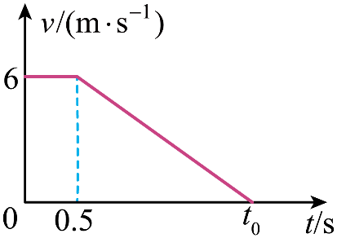
- 《机动车驾驶证申领和使用规定》已经正式施行，司机闯红灯要扣6分，被称为“史上最严交规”。某小轿车驾驶员看到绿灯开始闪时，经短暂时间思考（即为驾驶员的反应时间，在反应时间内驾驶员来不及使用刹车）后开始刹车，小轿车在红灯刚亮时恰停在停车线上，$v−t$图线如图所示。若绿灯开始闪烁时小轿车距停车线距离$L=10.5 \text{m}$，求：
（1）驾驶员反应时间内轿车的位移；
（2）轿车刹车的加速度大小；
（3）轿车整个过程的时间$t_{0}$。

- 某部队新兵在水平地面上用绳子拉轮胎进行负荷训练，示意图如图所示。已知轮胎的质量$m=14\text{kg}$，与地面间的动摩擦因数$μ=0.75$，取重力加速度大小$g=10\text{m}/{\text{s}}^{2}$，绳子的质量不计。
（1）若绳子与水平地面的夹角$θ={45}^{∘}$，轮胎刚好被匀速拉动，求此时绳子的拉力大小$F$；
（2）若绳子与水平方向的夹角不确定，要使轮胎仍匀速运动，求绳子拉力的最小值$F_{\text{min}}$。
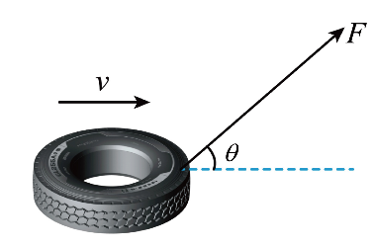

- 斜面体A的质量$m_{\text{A}}=1\text{kg}$，倾角为$θ=30°$，静置于水平地面上。轻质光滑定滑轮用细杆固定在天花板上，轻绳跨过定滑轮一端悬挂物块B，另一端与放置在斜面体上质量$m_{\text{C}}=2\text{kg}$的物块C相连。A与C之间、A与地面之间的动摩擦因数均为$μ=\frac{\sqrt{3}}{2}$。改变物块B的质量，使A、B、C始终保持静止，设滑动摩擦力与最大静摩擦力相等，$g=10{\text{m/s}}^{2}$。
（1）当A与C之间摩擦力为零时，B的质量和细杆对滑轮作用力的大小；
（2）当B的质量$m_{1}=0.6\text{kg}$时，C受到摩擦力的大小和方向；
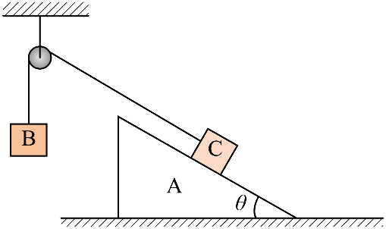
（3）求B质量的最大值。

《期中考试》参考答案
题号 | 1 | 2 | 3 | 4 | 5 | 6 | 7 | 8 | 9 | 10
答案 | A | C | B | B/D | B | B | D | AB | CD | CD

11．(1)甲
(2)B
(3)6.15/6.16/6.17/6.18/6.19/6.20/6.21/6.22/6.23/6.24/6.25 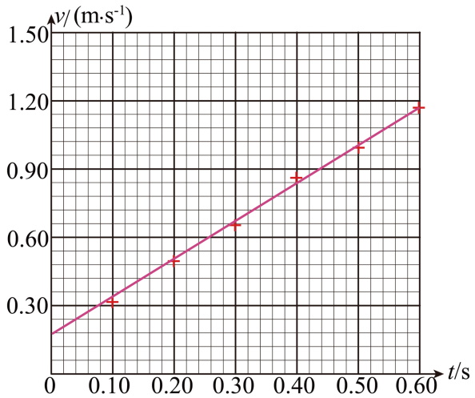 1.7/1.8/1.9/2.0
12．(1)D (2)$F^{'}$ (3)ABC
13．(1)3m
(2)$2.4\text{m}/{\text{s}}^{2}$
(3)3s
14．(1)$60\sqrt{2}\text{N}$ (2)$84\text{N}$
15．(1)$m=1\text{kg} F=10\sqrt{3}\text{N}$
(2)4N， 方向沿斜面向上
(3)2kg

